Kính thưa quí bạn
Hôm nay xin tới cùng các bạn vài chuyện đời thường
1. Bằng hữu góp ý về trí tuệ nhân tạo
2. Các nhà vật lý phát giác ra rằng vũ trụ có thể "sụp đổ như một ngôi nhà bằng lá bài"
3. Góc đố vui và lời giải
HCD 10-Feb-2025
Nếu các bạn không thấy hình chỉ thấy cái khung trống không hình, thì nên dọc Microsoft Word attached.
-----===o0o===-----
Dược Sĩ Trần Trọng Phu góp ý:
From: 'Phu Tran' via Dược-khoa SG 67
Sent: Monday, February 10, 2025 8:32 SA
Subject: Re: Ts Hoai noi ve AI, chuyen vui, do vui va loi giai

Cảm ơn Tiến sĩ Vũ v Hoài đã cho ý kiến ,
Tôi cũng đang mù mờ về AI , vấn đề mà hiện nay mọi người đều muốn tìm hiểu .Tôi tìm trên Internet thấy có link nầy dẫn đến giải thích về AI một cách tóm lượt, bạn nạo muốn tìm hiểu thêm, có thể bỏ ra 10-15 phút để đọc cò lẽ sẽ bổ túc thêm cho bạn.
https://tokyotechlab.com/vi/blogs/artificial-intelligence
Về AI có thật sự nguy hiẻm không ? có vượt quá khả năng của con người, đến nỗi gây nên nguy hiểm mà con người không thể kềm chế được ? thì tôi cũng đồng ý với Tiến sĩ , AI chỉ là các cổ máy ( tương tự như các PC cực mạnh, cực nhanh ) .con người sẽ tổng họp các hiểu biết để tích trử vào đó, như thế thì làm sao nó khôn hơn con người được ?
- Vì AI tích trử hiểu biết của rát nhiều ngưởi , rất nhiều nhóm người, nó tích trử vĩnh viễn các hiểu biết đó không bao giờ quên, cho nên nó sẽ khôn hơn 1 người, khôn hơn 1 nhóm người, chớ không thể khôn hơn loài người được . ( vì các hiểu biết của nó là do con người cung cáp cho nó )
- Một thí dụ đơn giản để dễ hiểu như 1 bác sĩ điều trị gặp 1 ca bịnh khó, vượt quá khả năng hiểu biết của ông ta, ông ta lúng túng trong cách điều tri, thì bịnh viện thường có các buổi hội chẩn của nhiếu Bác sĩ : với sự hiểu biết của nhóm bác sĩ sẽ cho cách điều tri tốt hơn là ông ta tự quyết định 1 mình.
Tóm lại theo tôi nghĩ AI hiểu biết , tích trử các hiểu biết không bao giờ quên, của rất nhuều người, rất nhiều nhóm nghiên cứu của người, cho nên nó sẽ khôn hơn1 cá nhân, hơn 1 nhóm người nào đó, có thể đưa ra quyết đinh tốt hơn.
Vấn đề nguy hiễm cũng như Tiến sĩ và các buỏi hội nghi nêu ra, chỉ sợ là nếu tin tưởng tuyệt đối vào AI , có thể có những quyết định sai lầm tai hại.
Thí dụ như 1 xe tự lái, thấy ánh sáng phản chiếu từ 1 mui xe truck mà nó nghĩ là ánh sáng từ mặt trời, nên cứ chạy thẳng vào đó (vì người ta đã lập trình cho nó gặp ánh sáng mặt trời thì cứ chay không cần thắng lại ) Đó là sai lầm mà con người không can thiệp kịp kịp . Sai lầm nhỏ là như thế, nếu sai lầm lớn như điều
khiển bôm nguyên tử thì sao ?
Đọc giải thích trong cái link họ phân tách, AI có 3 loại , thì tôi nhận thấy hiện nay AI chỉ mới tiến tới giai đoạn bắt đầu mà thôi : Tức là tập họp các hiểu biết, đưa ra cách giải quyết theo 1 lập trình đã lặp sẳng, thích họp cho các công việc lập đi lập lại trong lãnh vực sản xuất, hội họa, làm video.......Không biết các bup bế AI có tiến đến giai doạn trung bình có suy tư, có tình cảm và giai đoạn siêu đẳng chưa.
Trên đây là ý kiến của tôi, một người chưa có kiến thức gì về AI, tìm hiểu để thêm chút mà thôi.
Chắc chắn có những điều không đúng, xin các bạn bổ túc và bỏ qua cho.
Phu
HCD: Cám ơn anh Phu
-----===o0o===-----
Chị Cheri góp ý
Xin lỗi trước chị Cheri, tôi xóa vài hàng email của chị, nhưng không làm thay đổi nội dung chánh vể AI.
From: Cheri Webb <cherimeganwebb@
Date: February 9, 2025 at 5:49:30 AM EST
Subject: Artificial intelligence (AI) có thật sự nguy hiểm như người ta nghĩ hay không?
Thưa thầy,
...................................
(Tôi xóa vài ba hàng)

Theo thiển ý của em thì chữ AI bị lạm dụng quá nhiều nên nhiều người không phân biệt được AI với ý nghĩa tầm thường và AI với ý nghĩa sâu xa hơn. Với ý nghĩa tầm thường thì Google Search hay Photoshop cũng là AI, còn với ý nghĩa sâu xa hơn thì có lẽ chỉ có các em bé chăn trâu mới hiểu được chứ những nhà toán học hay vật lý học (tôi xóa mươi chữ ở đây) thì không thể hiểu được. (Như đã được dẫn chứng nhiều lần trong QVD về cách suy nghĩ khác nhau giữa những em bé chăn trâu và những nhà khoa bảng nửa vời).

Theo thiển ý của em thì muốn bàn đến đề tài ‘AI có nguy hiểm không” phải biết phân biệt AI với ý nghĩa tầm thường hay AI với ý nghĩa sâu xa. Cũng như muốn bàn đến đề tài “Nên ăn trái cây trước hay sau bữa ăn” thì phải phân biệt trái cây ngọt (như chuối chín, đu đủ chín …) hay trái cây chua (như cam, ổi…). Cũng như muốn bàn đến đề tài “Cơm nguội không để tủ lạnh sau một ngày có ăn được không” thì phải phân biệt loại gạo có enriched hay không, trước khi nấu cơm có vo gạo cho sạch hay không, có chắt nước cơm không, lúc bới cơm khi còn nóng có thọc đủa “dơ” vào không… Em thiển nghĩ: Khi bàn về một đề tài nào đó mà không phân biệt rõ ràng đầu đuôi gốc ngọn thì cũng chỉ như năm người mù sờ voi…
Chúc thầy luôn vui, khoẻ, và sáng suốt …
CMW
HCD: Cám ơn chị Cheri.
Thông thường email của MTC chỉ nhắm vào kết luận của các cuộc nghiên cứu để áp dụng sao có ích cho cuộc sống đời thường, cho nên thường không đi sâu vào lý thuyết hay vào phương pháp nghiên cứu phức tạp. (viết chữ đen)
Lấy thí dụ việc ăn trái cây thì tôi biết có người sáng sớm uống một trái chanh vắt không đường lúc chưa ăn sáng bụng đói. Thấy sau cả năm (có lẽ nhiều năm) trời người nầy vẫn mạnh khỏe. Chuyện uống chanh trị ung thư nầy mươi năm trước có nhiều người theo. Cũng chẳng nghe thấy tin nói có người bị bịnh vì ăn rái cây chua lúc bụng đói (không nghe tin nhưng cũng không hẳn là không có).
Trong đám giổ ở thôn quê, (hay trong bửa cơm của các nhà giàu ở làng), người ta ăn giổ, ăn cơm xong rồi mới ăn trái cây gọi là ăn “lai sét”. Còn con nít nhỏ, người nghèo, có trái cây là ăn bất kể chua ngọt, bụng no hay đói. Cũng chẳng thấy ai bịnh gì. Còn con nít thấy chùm ruột chua, khế chua, ổi chát...hể hái được là ăn.
Về cơm nguội, các nhà nghiên cứu vẫn khuyên cơm dư để nguội ở nhiệt độ trong nhà sau 2 giờ thì nên bỏ đi, vì ăn vào sẽ đau bụng, tiêu chảy, bịnh... vì con vi khuẩn Bacillus cereus. Thí dụ như trong hình sau (2024)
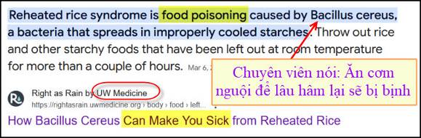
Nhưng thực tế tôi và một số bà con đọc email nầy, từ khi còn nhỏ tới bây giờ ăn vẫn cơm nguội hà rầm có bị bịnh chi đâu,
Hồi tôi còn bé ở đồng, nấu cơm nồi đất kiểu chắt nước, còn gạo thì tự xay giả tại nhà. Cơm dư để trong nối đất trên bàn cả buổi, chạy chơi đói bụng cứ xúc ăn không hâm nóng, thấy có sao đâu. Nay ở Mỹ thì nấu cơm không chắt nước (ăn đủ loại gạo khác nhau). Cơm nấu buổi sáng ăn không hết cứ để nguội trong nồi điện, chiều dùng lò microwave hâm lại ăn, sau nhiều năm, cũng chẳng thấy bị hịnh vì con vi khuẩn Bacillus cereus. Chắc bà con mình ở đây cũng ăn cơm nguội như vậy.
Thực tế thấy như vậy, cho nên chuyện đi vào chi tiết như: ( trích - >) Cũng như muốn bàn đến đề tài “Cơm nguội không để tủ lạnh sau một ngày có ăn được không” thì phải phân biệt loại gạo có enriched hay không, trước khi nấu cơm có vo gạo cho sạch hay không, có chắt nước cơm không, lúc bới cơm khi còn nóng có thọc đủa “dơ” vào không… (< - hết trích) không làm thay đổi kết luận phải không.
-----===o0o===-----

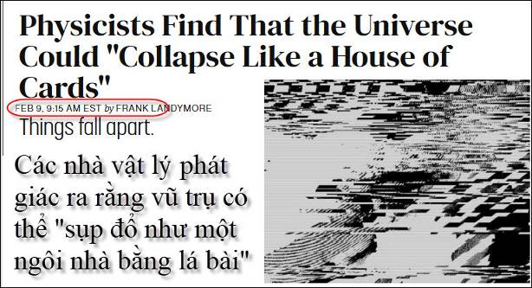
Nguồn tin và chi tiết: https://futurism.com/universe-collapse-house-cards?utm_source=flipboard&utm_content=topic/quantumcomputing
HCD tóm tắt bản tin:
Các nhà vật lý phát giác ra rằng vũ trụ có thể "sụp đổ như một ngôi nhà bằng lá bài"
Trong một nghiên cứu mới được công bố trên tạp chí Nature , các nhà nghiên cứu đã mô phỏng có lẽ cho chúng ta cái nhìn thoáng qua về cách thế giới có thể kết thúc một cách ngoạn mục.
Tác giả chính của nghiên cứu Zlatko Papic, giáo sư vật lý lý thuyết tại Đại học Leeds, cho biết: "Chúng ta đang nói về một quá trình mà vũ trụ sẽ thay đổi hoàn toàn cấu trúc của nó". "Các hằng số cơ bản có thể thay đổi ngay lập tức và thế giới mà chúng ta biết sẽ sụp đổ như một ngôi nhà làm bằng các lá bài".
Thuyết chân không giả (false vacuum) không phải là mới. Nhưng các nhà nghiên cứu tin rằng công trình của họ là một trong những công trình đầu tiên mô phỏng cơ chế đằng sau hiện tượng này trên quy mô lớn.
Ở trong chân không giả có nghĩa là gì? Ý tưởng này cho rằng trạng thái năng lượng thấp nhất rõ ràng trong toàn vũ trụ, được gọi là năng lượng chân không, chỉ là tạm thời; trong tương lai, nó sẽ phân rã — hoặc lao dốc — xuống mức cơ sở thậm chí còn thấp hơn.
Đồng tác giả Jean-Yves Desaules tại Viện Khoa học và Công nghệ Áo cho biết: "Hiện tượng này giống như một tàu lượn siêu tốc có nhiều thung lũng dọc theo đường đi nhưng chỉ có một trạng thái thấp nhất 'thực sự' ở mặt đất".
HCD: Bài còn dài, đa số chúng ta đọc không hiểu chi hết, thấy lạ gởi các bạn xem chơi cho biết.
Có một “định luật” cho tới bây giờ chưa thấy sai là có “sanh thì có diệt”.
-----===o0o===-----
Một toán chuyên gia người Lào đi sang học với mấy chuyên gia Việt Nam
Tới giờ đi ra suối tắm một chuyên gia Lào than phiền với trưởng nhóm là người Việt Nam kỳ thị
- Họ kỳ thị làm sao?
- Thưa một thằng bị mất cái quần, nó la um sùm rằng thằng lào lấy cái quần của tao, thằng lào lấy cái quần của tao? Thằng lào? Thằng lào? Tụi tui đâu có lấy mà nó cứ la thằng Lào lấy cái quần của tao.
-----===o0o===-----
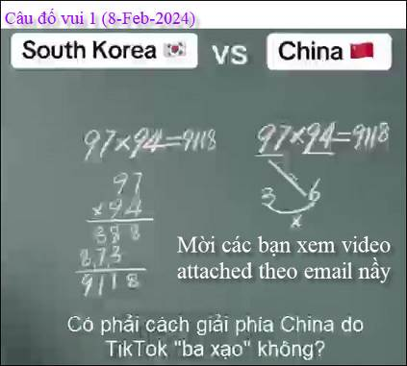
Click tấm ảnh trên để xem video đố vui.
Do vui cach lam toan nhan.mp4 < == click để xem video hay right click để download
-----===o0o===-----

From: Nang Huynh <nlehuynh@
Sent: Sunday, February 9, 2025 10:15 SA
Subject: Giải đáp câu đố
Câu đố video clip:
Học sinh Tàu học cách tính nhẩm;
Nhân hai số 9A x 9B
Tìm hai số C, D bù với A, B ( A+C=10; B+D=10) Đáp số: 100-(C+D)và tận cùng CxD Thí dụ 94x 97 ; A=4;B=7;C=6;D=3
C+D=9; CD=18
100-9=91
Đáp số:9118
Giải thích:
9Ax9B=(100-C)(100-D)=10000-100(C+D)+CD
Viết dưới dạng số:
100-(C+D);CD
Đây là một cách tính nhẩm giống như tìm bình phương của số tận cùng bằng 5 hoặc nhân một số với 11 Cảm ơn anh chúc anh mạnh khoẻ Năng Sent from my iPhone
HCD: Cám ơn anh Năng
Nếu chúng ta thay số 9A và 9B bằng hai con số 3A và 3B thì e mấy em học sinh China giải chậm hơn cách thông dụng.
-----===o0o===-----

From: Hoai Vu <hoai.hvu
Date: 2/8/25 9:18 PM (GMT-08:00)
Subject: Phép tính nhân mà TikTok quảng cáo

Kính thưa anh Đẳng,

Mấy anh "con trời" trên TikTok quảng cáo là "Trung Quốc" (trong ngoặc kép, và cuối email em sẽ giải thích tại sao hai chữ này lại nằm trong ngoặc kép) có cách tính ghê gớm lắm, nhanh như điện, vân vân. Bây giờ em cho cùng cho hai đứa trẻ thử tính 37 X 59 xem đứa nào tính nhanh hơn? Lẽ tất nhiên cứ dùng hai phương pháp mà TikTok so sánh thì phe "Trung Quốc" chắc thua quá, mà lại thua đậm.

Nói về phép tính nhẩm thì VN mình ngày xưa cũng dạy trẻ con "shortcut," nhưng thực tiễn chứ không lố bịch như thế này. Nguyên tắc của cách làm tắt theo kiểu "Trung Quốc" chỉ áp dụng được trong trường hợp hai con số rất gần một lũy thừa của 10 (vì phép nhân này được thực hành trên những số thập phân). Gọi a là một lũy thừa nào đó của 10, thí dụ là 100 trong bài toán này. Giả sử ta có hai con số rất gần 100, một số là a-b và một số là a-c. Trong video của TikTok thì 97 = 100-3 và 94 = 100-6, như vậy thì b = 3 và c = 6.
(a-b)(a-c) = a[(a-b) - c] + bc. Như vậy ta cứ lấy (a-b)-c = 97-6=91 và ghép tích số bc = 3x6 = 18 vào bên phải là ra đáp số.

Nhưng bây giờ chúng ta thử dùng cùng phương pháp đó mà tính thử 37 X 59 xem có nhanh hay không. Lẽ tất nhiên là không vì bc = 63 X 41. Làm xong con tính này rồi lại còn phải làm thêm con tính 37-41 (số âm), rồi lại phải nhân với 100. Sau cùng cộng hết lại. Phép tính của "Trung Quốc" sẽ trở thành loạn cào cào lên, không đâu vào với đâu. Lằng nhằng như thế thì chi bằng cứ tính chân phương như con bé Đại Hàn có hơn không?

Lại một thí dụ khác, 97 X 7. Số 97 thì gần 100, còn số 7 thì gần 10. Muốn tính theo kiểu "Trung Quốc" thì cần phải xét lại phương pháp trên TikTok: 97 = 100-3, 7 = 10-3. Sau đó tính 97 - 10(10-7) = 67. Sau đó lấy 3 X 3 = 9 đặt vào bên phải con số 67 thì thành ra đáp số 679.

Lại một thí dụ khác, 9999999991 X 995. Trước hết 9999999991 = 10^10 - 9. Sau đó 995 = 10^3 - 5. Tính 9999999991 - 10^(10-3) X 5 = 9949999991. Nhân Tính 9x5 = 045 và đặt phía bên phải của con số trước, thành ra đáp số là 9949999991045. Tính theo kiểu "Trung Quốc" thế này thì chết ngắc vì nhầm lẫn. Trong khi đó nếu cứ tính kiểu chân phương thi nhanh hơn nhiều vì những con số cứ lập đi lập lại, ta khỏi phải mệt óc, cứ viết ra thôi. Quý vị tính thử xem có đúng vậy không?

Quay trở lại hai chữ Trung Quốc trong ngoặc kép. Trong thời gian sau 1975 thì mới thấy người Việt hải ngoại gọi Trung Hoa lục địa là Trung Quốc. Theo đúng quy ước ở VN bây giờ thì người ta gọi Nam Hàn là Hàn Quốc vì tên chính thức của Nam Hàn là Đại Hàn Dân Quốc, bỏ chữ Đại và Dân đi thì thành Hàn Quốc. Họ gọi Bắc Hàn là Triều Tiên vì tên chính thức của Bắc Hàn là Cộng Hòa Dân Chủ Nhân Dân Triều Tiên. Nếu theo chính quy ước đó thì Đài Loan mới gọi là Trung Quốc (Trung Hoa Dân Quốc), và Trung Hoa lục địa thì nên gọi là Trung Hoa thì hợp lý hơn vì tên chính thức của nó là "Cộng Hòa Nhân Dân Trung Hoa". Cái này ngoài đề, nhưng vì mấy anh "Trung Quốc" quảng cáo lố bịch nên cũng tiện mà bàn thêm thôi.

Kính anh,
Hoài
HCD: Cám ơn anh Hoài.
-----===o0o===-----

From: Cheri Webb <cherimeganwebb
Sent: Monday, February 10, 2025 7:26 SA
Subject: Câu đố 1 (8-Feb-2024)
Không có ba xạo đâu, cái nầy có thể chứng minh được
(không cần nhiều kiến thức toán học)
Dưới đây là cách giải kiểu China:
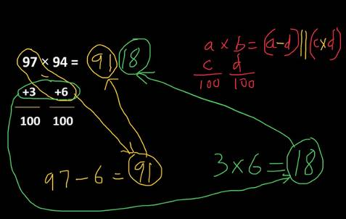

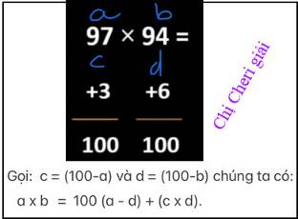
HCD: Cám ơn chị Cheri.
-----===o0o===-----

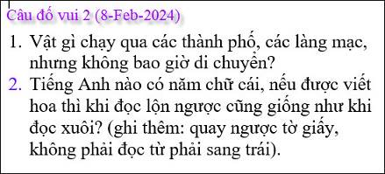

From: Nang Huynh <nlehuynh@
Sent: Sunday, February 9, 2025 11:55 SA
Subject: Giải đáp các câu đố
Câu 1: đỉnh núi cao ( bóng của nó lướt qua làng quê )
Câu 2: quay 180 độ: SWIMS Đọc xuôi ngược :
LEVEL; RADAR; MADAM
Cảm ơn Anh, chúc Anh mạnh khỏe
Năng
Sent from my iPhone

HCD: Cám ơn anh Năng
Câu 1 cũng có lời đáp là con đường.
-----===o0o===-----

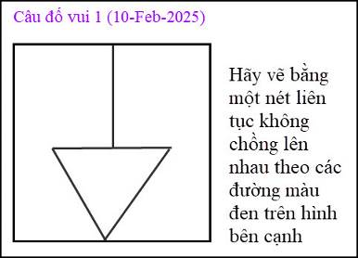
Khoe với các bạn tôi giải được trong vòng 30 giây.
Nhưng tôi đọc lời giải thích của chư bằng hữu về cách làm toán China khá lâu mới hiểu ra.
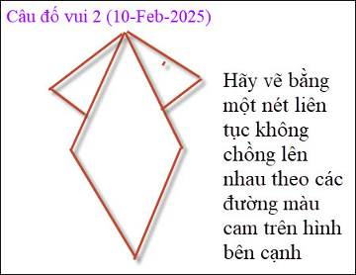
Câu nầy tôi giải chưa tới 30 giây, các bạn thử xem

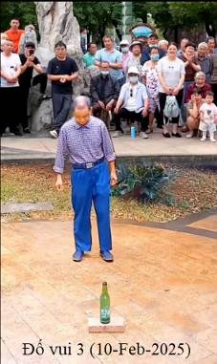
Thử tài nhận xét của các bạn:
Mời các bạn xem video click tấm ảnh hay click link ngay dưới rồi cho nhận xét là cảnh quay thật hay là giả tạo. Tại sao thật, tại sao giả?
Chuong dap vo chai.mp4

